**Карта настройки**

**OTTM**

**RPP16-5**

**Fanuc 320i**

** **

Таблица содержания

1. Настройка продукта 3

2. Экран оператора 4

2.1. Скорости резки (Vc) 4

2.2. Коррекция размеров 4

3. Экран программиста 5

3.1. Опции процесса 5

3.2. Скорости подачи 5

3.3. Слой материала, убираемого при каждой операции (ap) 5

3.4. Слой убираемого материала настройка на операцию 5

3.5. Выбор количества заходов 6

4. Определение инструментов 7

* 1. **Верхняя каретка X1: ........................................................................................................... 7**
  2. **Нижняя каретка Y1: ............................................................................................................ 7**
  3. **Вспомогательная каретка X2:……………………………………………………………. 7**

5. Оснастка 8

6. Корректоры инструмента 12

7. Выход необработанной трубы / Патрон торца 12

8. Толщина трубы в зависимости от продукта и гр. прочности 13

9. Классы 15

10. Таблица рекомендуемых скоростей резания 16

# Настройка продукта

|  |  |  |  |  |
| --- | --- | --- | --- | --- |
| **Переменные величины** | | **Определение переменной** | **Диапазон** | **Расчетное значение** |
| #500 | [#PRODUCT ] | Продукт | OTTM | 203 |
| #503 | [#GRADE] | Класс | Сравн. Таблицы 9 |  |
| #504 | [#NOM DIAM] | Номинальный диаметр | 114.3  127  139.7  146.1  168.3  177.8  193.7  219.1  244.5  273.1  298.5  323.9  339.7 |  |
| #506 | [#THICKNES] | Толщина стенки | Сравн. Таблицу 8 |  |

# Экран оператора

## Скорости резания (Vc)

|  |  |  |  |  |
| --- | --- | --- | --- | --- |
| **Переменные** | | **Определение переменной** | **Диапазон** | **Расчетное значение** |
| #509 | [#VCROUGH] | Threading cutting speed | cf Table 10 |  |

## Коррекция на размер

|  |  |  |  |  |
| --- | --- | --- | --- | --- |
| **Переменные** | | **Определение переменной** | **Диапазон** | **Расчетное значение** |
| #511 | [#STANDOFF] | Компенсация погрешности отклонения (au Ø) | -1 минимум  1 максимум | 0 |
| #519 | [#ODEXTCHF] | Коррекция наружной фаски Ø (Ø) | -1 минимум  1 максимум | 0 |
| #534 | [#IDBORING] | Коррекция внутренней фаски Ø (Ø) | -1 минимум  1 максимум | 0 |
| #535 | [#PITCH] | Компенсация погрешности шага | -0,2 минимум  0,2 максимум | 0 |
| #537 | [#CONICITY] | Настройка общей конусности | -0.01 минимум  0.01 максимум | 0 |
| #540 | [#CON 1] | 1-я настройка конусности | -0.01 минимум  0.01 максимум | 0 |
| #541 | [#LENGTH 1] | 1-я длина | 0 Минимум & величина по умолчанию – максимальная общая длина резьбы | 0 |
| #542 | [#CON 2] | 2-я настройка конусности | -0.01 Mинимум  0.01 Максимум | 0 |
| #543 | [#LENGTH 2] | 2-я длина | Минимал. Длина 1й сектор & величина по умолчанию -максимальная общая длина резьбы | 0 |
| #544 | [#CON 3] | 3-я настройка конусности | -0.01 минимум  0.01 максимум | 0 |
| #545 | [#LENGTH 3] | 3-я длина | Минимал. Длина 2го сектора & величина по умолчанию -максимальная общая длина резьбы | 0 |
| #546 | [#CON 4] | Последняя настройка конусности | -0.01 минимум  0.01 максимум | 0 |

# Экран программиста

## Опции процесса

|  |  |  |  |  |
| --- | --- | --- | --- | --- |
| **Переменные** | | **Определение переменной** | **Диапазон** | **Расчетное значение** |
| #512 | [#OP DEBUR] | Дополнительное снятие заусенцев | Без снятия = 0  Со снятием = 1 | 1 |
| #533 | [#T2 FINIS] | Выбор инстумента чистовой обработки резьбы (только для продукта < Ø 406.4 мм) | С инструментом n° T21 =1  С инструментом n° T22 =2 | 2 |

## Скорости подачи

|  |  |  |  |  |
| --- | --- | --- | --- | --- |
| **Переменные** | | **Определение переменной** | **Диапазон** | **Расчетное значение** |
| #520 | [#F EXT CH] | Наружная фаска скорости подачи | 1.5 Минимум  2.5 значение по умолчанию  4 Максимум | 2.5 |
| #521 | [#F FACE] | Черновая обработка торца скорости подачи | 0.1 Минимум  0.32 значение по умолчанию  0.45 Максимум | 0.32 |
| #522 | [#F INTCH] | Чистовая обработка торца и внутренней фаски скорости подачи | >0 Минимум  0.4 значение по умолчанию  0.45 Максимум | 0.4 |
| #523 | [#F DEBURR] | Снятие заусенцев скорости подачи | 0.1 Минимум  0.2 значение по умолчанию  0.35 Maxi | 0.2 |

## Слой материала, убираемого при каждой операции (ap)

|  |  |  |  |  |
| --- | --- | --- | --- | --- |
| **Переменные** | | **Определение переменной** | **Диапазон** | **Расчетное значение** |
| #507 | [#STOC F] | Слой при подрезке торца | 0 Минимум  3 Значение по  умолчанию  5 Максимум | 3 |
| #531 | [#LAST THR] | Слой последнего прохода нарезания резьбы | 0 Минимум & Значение по  умолчанию  0.4 Максимум (радиус) | 0 |
| #532 | [#N1 THR] | Слой n-1 прохода нарезания резьбы | 0 Минимум  Значение по  умолчанию 0.2  0.4 Максимум (радиус) | 0.2 |

## Слой убираемого материала, настройка на операцию

|  |  |  |  |  |
| --- | --- | --- | --- | --- |
| **Переменные** | | **Определение переменной** | **Диапазон** | **Расчетное значение** |
| #524 | [#OFFSET D] | Коррекция (радиус) убираемого материала для снятия заусенцев | -2 мм минимум  2 мм максимум | 0 |
| #536 | [#Z AJUST] | Z настройка для прохода чистового нарезания резьбы | -1 Минимум  0 значение по умолчанию  1 Mаксимум | 0 |

## Выбор количества заходов

|  |  |  |  |  |
| --- | --- | --- | --- | --- |
| **Переменные** | | **Определение переменной** | **Диапазон** | **Расчетное значение** |
| #530 | [#NB THR] | Количество проходов нарезания резьбы | 1 Минимум  4 Mаксимум | 2 |

# Определение оснастки

## Верхняя каретка X1:

|  |  |  |  |  |
| --- | --- | --- | --- | --- |
| Положение револьверной головки | Продукт | Номер инструмента | Описание инструмента | Операция |
| 1 | 139.7 - 177.8 | TT90240-C8 | Градуированная & резьбонарезная головка с 5 зубьями на дюйм 6.25% | External Chamfer Roughing  Taper Roughing  1st Threading Pass |
| 193.68 - 339.7 | TT90241-C8 |

## Нижняя каретка Y1:

|  |  |  |  |  |
| --- | --- | --- | --- | --- |
| Положение револьверной головки | Продукт | Номер инструмента | Описание инструмента | Операция |
| 1 | 139.7 - 177.8 | TT90238-C8 | Градуированная & резьбонарезная головка с 5 зубьями на дюйм 6.25% | Черновая обработка наружной фаски  Черновая обработка конуса  1-й проход нарезания резьбы |
| 193.68 - 339.7 | TT90239-C8 |
| 2 | 139.7 - 177.8 | TT90218-C8 | Резьбонарезная головка | Чистовая обработка резьбы |
| 193.68 - 339.7 | TT90243-C8 |

## Вспомогательная каретка X2:

|  |  |  |  |
| --- | --- | --- | --- |
| Продукт | Номер инструмента | Описание инструмента | Операция |
| 139.7 - 177.8 | TT90235-C8 | Головка для подрезки торца и снятия внутреннеей фаски | Подрезка торца  & Снятие внутренней фаски |
| 193.68 - 339.7 | TT90236-C8 |

# Оснастка

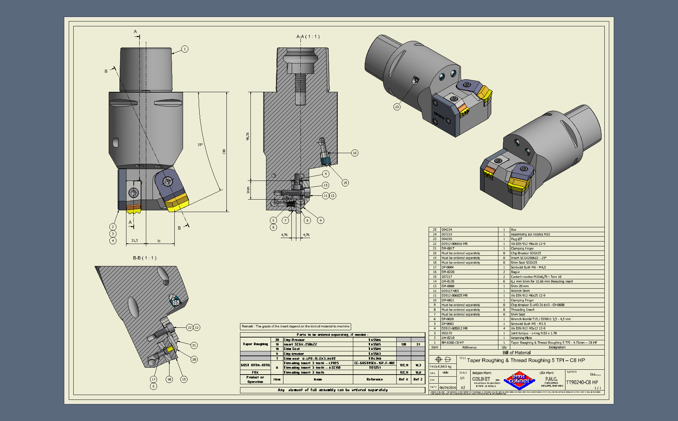

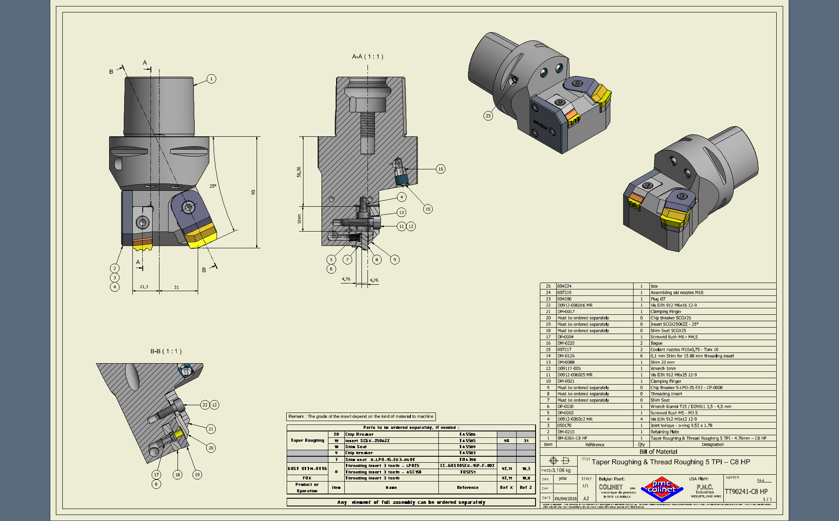

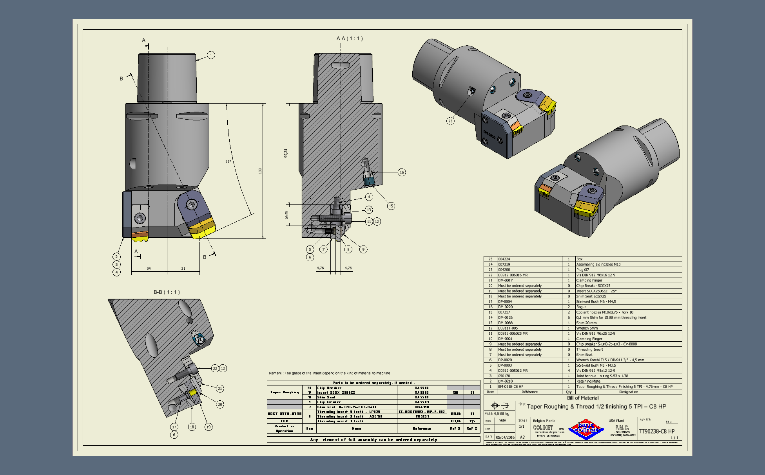

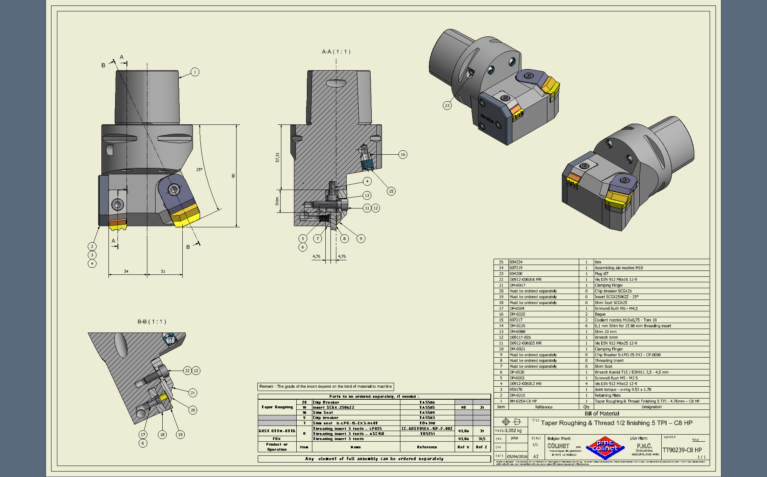

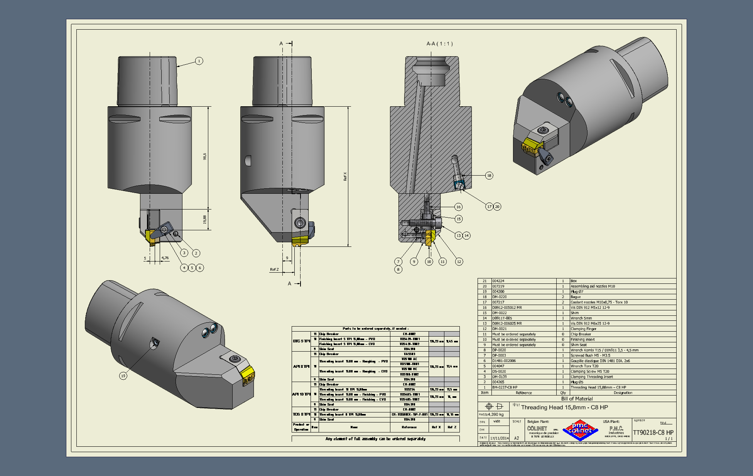

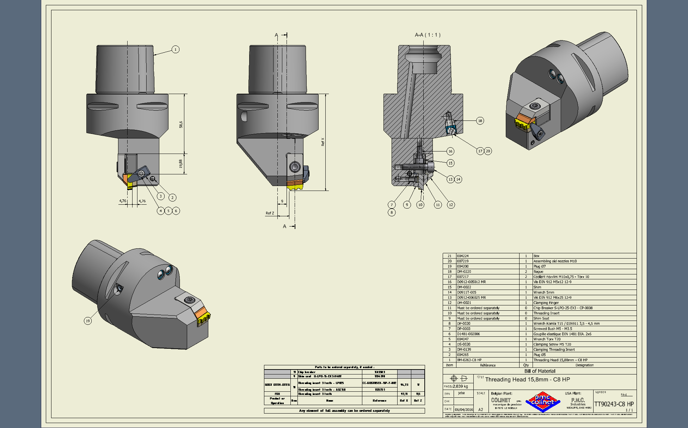

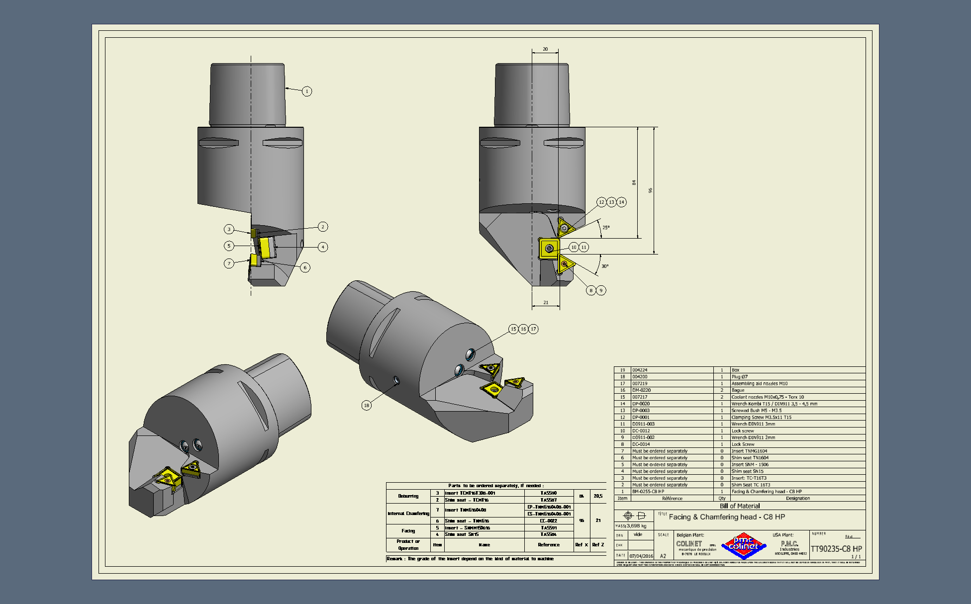

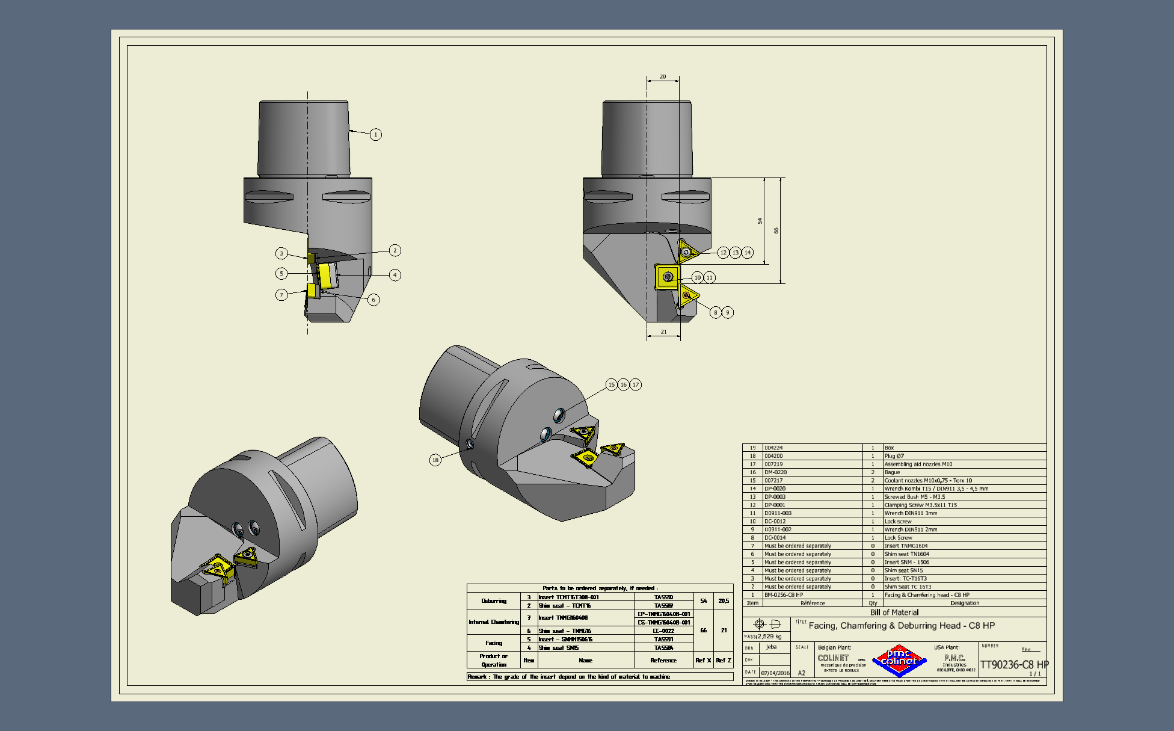

# Корректоры инструмента

|  |  |  |  |
| --- | --- | --- | --- |
| **Операция** | **Положение инструмента** | **Номер инструмента** | **Номер корректора** |
| Снятие наружной фаски | X1  Y1 | 11  21 | 01 |
| Первый проход нарезания резьбы | X1  Y1 | 11  21 | 02 |
| Чистовая обработка резьбы с T21 | Y1 | 21 | 03 |
| Чистовая обработка резьбы с T22 | Y1 | 22 | 04 |
|  |  |  |  |
| Подрезка торца | X2 |  | 01 |
| Снятие заусенцев | X2 |  | 02 |

# Выход необработанной трубы / Патрон торца (Упор трубы)

|  |  |
| --- | --- |
|  | OTTM **©** |
| 114.3 | 240 мм |
| 127 | 240 мм |
| 139.7 | 240 мм |
| 146.05 | 240 мм |
| 168.28 | 250 мм |
| 177.8 | 250 мм |
| 193.68 | 260 мм |
| 219.08 | 260 мм |
| 244.48 | 260 мм |
| 273.05 | 260 мм |
| 298.45 | 260 мм |
| 323.85 | 260 мм |
| 339.72 | 260 мм |

# Толщина трубы в зависимости от продукта и гр. прочности

|  |  |  |  |  |  |  |  |
| --- | --- | --- | --- | --- | --- | --- | --- |
|  |  | OTTM | | | | | |
|  |  | Д | Е | Л | M | P | T |
| 114 | 5.2 |  |  |  |  |  |  |
| 5.7 |  |  |  |  |  |  |
| 6.4 | X | X | X | X |  |  |
| 7.4 | X | X | X | X | X |  |
| 8.6 | X | X | X | X | X | X |
| 10.2 |  |  | X | X | X | X |
| 127 | 5.6 |  |  |  |  |  |  |
| 6.4 | X | X | X | X |  |  |
| 7.5 | X | X | X | X | X | X |
| 9.2 | X | X | X | X | X | X |
| 10.2 | X | X | X | X | X | X |
| 140 | 6.2 | X |  |  |  |  |  |
| 7.0 | X | X | X | X |  |  |
| 7.7 | X | X | X | X | X | X |
| 9.2 | X | X | X | X | X | X |
| 10.5 | X | X | X | X | X | X |
| 146 | 6.5 | X |  |  |  |  |  |
| 7.0 | X |  |  |  |  |  |
| 7.7 | X | X | X | X |  |  |
| 8.5 | X | X | X | X | X | X |
| 9.5 | X | X | X | X | X | X |
| 10.7 | X | X | X | X | X | X |
| 168 | 7.3 | X | X |  |  |  |  |
| 8.0 | X | X | X |  |  |  |
| 8.9 | X | X | X | X | X | X |
| 10.6 | X | X | X | X | X | X |
| 12.1 | X | X | X | X | X | X |
| 178 | 5.9 |  |  |  |  |  |  |
| 6.9 | X |  |  |  |  |  |
| 8.1 | X | X | X |  |  |  |
| 9.2 | X | X | X | X | X | X |
| 10.4 | X | X | X | X | X | X |
| 11.5 | X | X | X | X | X | X |
| 12.7 | X | X | X | X | X | X |
| 13.7 |  | X | X | X | X | X |
| 15.0 |  |  | X | X | X | X |
| 194 | 7.6 | X |  |  |  |  |  |
|  | 8.3 | X | X | X | X | X | X |
|  | 9.5 | X | X | X | X | X | X |
|  | 10.9 | X | X | X | X | X | X |
|  | 12.7 | X | X | X | X | X | X |
|  | 15.1 |  |  | X | X | X | X |
| 219 | 6.7 |  |  |  |  |  |  |
|  | 7.7 | X |  |  |  |  |  |
|  | 8.9 | X | X | X | X |  |  |
|  | 10.2 | X | X | X | X | X |  |
|  | 11.4 | X | X | X | X | X | X |
|  | 12.7 | X | X | X | X | X | X |
|  | 14.2 |  | X | X | X | X | X |

|  |  |  |  |  |  |  |  |
| --- | --- | --- | --- | --- | --- | --- | --- |
|  |  | OTTM | | | | | |
|  |  | Д | Е | Л | M | P | T |
| 245 | 7.9 | X |  |  |  |  |  |
|  | 8.9 | X | X | X | X |  |  |
|  | 10.0 | X | X | X | X | X |  |
|  | 11.1 | X | X | X | X | X | X |
|  | 12.0 | X | X | X | X | X | X |
|  | 13.8 | X | X | X | X | X | X |
|  | 15.9 |  |  | X | X | X | X |
| 273 | 7.1 |  |  |  |  |  |  |
|  | 8.9 | X | X | X | X |  |  |
|  | 10.2 | X | X | X | X | X |  |
|  | 11.4 | X | X | X | X | X |  |
|  | 12.6 | X | X | X | X | X | X |
|  | 13.8 | X | X | X | X | X | X |
|  | 15.1 |  | X | X | X | X | X |
|  | 16.5 |  |  | X | X | X | X |
| 299 | 8.5 | X |  |  |  |  |  |
|  | 9.5 | X |  |  |  |  |  |
|  | 11.1 | X | X | X | X |  |  |
|  | 12.4 | X | X | X | X | X | X |
|  | 14.8 |  | X | X | X | X | X |
| 324 | 8.5 |  |  |  |  |  |  |
|  | 9.5 | X | X | X |  |  |  |
|  | 11.0 | X | X | X | X |  |  |
|  | 12.4 | X | X | X | X | X | X |
|  | 14.0 | X | X | X | X | X | X |
| 340 | 8.4 |  |  |  |  |  |  |
|  | 9.7 | X | X | X |  |  |  |
|  | 10.9 | X | X | X |  |  |  |
|  | 12.2 | X | X | X | X |  |  |
|  | 13.1 | X | X | X | X | X | X |
|  | 14.0 | X | X | X | X | X | X |
|  | 15.4 |  |  | X | X | X | X |

# Классы

|  |  |  |  |  |  |  |  |  |  |  |  |  |
| --- | --- | --- | --- | --- | --- | --- | --- | --- | --- | --- | --- | --- |
| #503 | **[#GRADE]** |  | Д | К |  | Е |  | Л |  | М | Р | Т |
|  | 31 | 32 |  | 33 |  | 34 |  | 35 | 36 | 37 |

# Таблица рекомендуемых скоростей резания

|  |  |  |  |  |  |  |  |  |  |  |  |  |  |
| --- | --- | --- | --- | --- | --- | --- | --- | --- | --- | --- | --- | --- | --- |
|  | Grade | J55 - K55 | | | N80 - L80 | | | C95 | | | P110 | | |
|  | Vc м / мин | мин | Номинал | макс | мин | Номинал | макс | мин | Номинал | макс | мин | Номинал | макс |
|  | 180 | 200 | 220 | 165 | 180 | 200 | 140 | 150 | 160 | 110 | 120 | 130 |
| Øдюйм | Ø мм |  |  |  |  |  |  |  |  |  |  |  |  |
| **4"1/2** | 114 | 502 | 557 | 613 | 460 | 502 | 557 | 390 | 418 | 446 | 306 | 334 | 362 |
| **5"** | 127, | 451 | 502 | 552 | 414 | 451 | 502 | 351 | 376 | 401 | 276 | 301 | 326 |
| **5"1/2** | 140 | 410 | 456 | 502 | 376 | 410 | 456 | 319 | 342 | 365 | 251 | 274 | 296 |
| **5"3/4** | 146,1 | 393 | 436 | 480 | 360 | 393 | 436 | 305 | 327 | 349 | 240 | 262 | 283 |
| **6"5/8** | 168 | 341 | 379 | 416 | 312 | 341 | 379 | 265 | 284 | 303 | 208 | 227 | 246 |
| **7"** | 177,8 | 322 | 358 | 394 | 296 | 322 | 358 | 251 | 269 | 287 | 197 | 215 | 233 |
| **7"5/8** | 194 | 296 | 329 | 362 | 271 | 296 | 329 | 230 | 247 | 263 | 181 | 197 | 214 |
| **8"5/8** | 219,1 | 262 | 291 | 320 | 240 | 262 | 291 | 204 | 218 | 233 | 160 | 174 | 189 |
| **9"5/8** | 244 | 234 | 261 | 287 | 215 | 234 | 261 | 182 | 195 | 208 | 143 | 156 | 169 |
| **10"3/4** | 273,1 | 210 | 233 | 257 | 192 | 210 | 233 | 163 | 175 | 187 | 128 | 140 | 152 |
| **11"3/4** | 298 | 192 | 213 | 235 | 176 | 192 | 213 | 149 | 160 | 171 | 117 | 128 | 139 |
| **12"3/4** | 323,9 | 177 | 197 | 216 | 162 | 177 | 197 | 138 | 148 | 157 | 108 | 118 | 128 |
| **13"3/8** | 340 | 169 | 187 | 206 | 155 | 169 | 187 | 131 | 141 | 150 | 103 | 112 | 122 |
| **13"5/8** | 346,1 | 166 | 184 | 202 | 152 | 166 | 184 | 129 | 138 | 147 | 101 | 110 | 120 |
| **14"** | 356 | 161 | 179 | 197 | 148 | 161 | 179 | 125 | 134 | 143 | 99 | 107 | 116 |
| **16"** | 406,4 | 141 | 157 | 172 | 129 | 141 | 157 | 110 | 118 | 125 | 86 | 94 | 102 |
| **16"5/8** | 422 | 136 | 151 | 166 | 124 | 136 | 151 | 106 | 113 | 121 | 83 | 91 | 98 |